Методические указания к лабораторной работе №3

«Основные элементы управления WPF»

Элемент управления Button (кнопка)
Представляет собой обычную кнопку.

Код XAML | Результат
 | 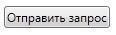
Код C#
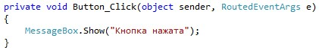

Отличительные особенности:
- Событие Click – нажатие на кнопку. В атрибуте Click указывается название функции-обработчика этого события.
- Свойство IsCancel. Возможные значения: True, False. Если записано True, то кнопка будет срабатывать при нажатии на кнопку Esc в данном окне, т.е. когда пользователь хочет закрыть окно без выполнения каких-либо действий.
- Свойство IsDefault. Возможные значения: True, False. Если записано True, то кнопка будет срабатывать при нажатии на кнопку Enter в данном окне, но только если не выделена какая-либо другая кнопка. В отличие от приложения Windows Forms, в WPF-приложении при открытии окна не происходит автоматического выделения какого-либо элемента. Чтобы выделить первый элемент в окне, необходимо нажать кнопку Tab. Кнопка со свойством IsDefault=”True” подсвечивается в окне, как будто она получила фокус. Но на самом деле кнопка не получает фокус, т.к. нажатие на клавишу «Пробел» не приводит к нажатию кнопки, а нажатие клавиши Tab приводит к выделению первого элемента на странице, а не элемента, следующего за кнопкой.

Элемент управления ToggleButton (переключаемая кнопка)
Представляет собой кнопку, которая может находиться в двух состояниях: нажатом и отжатом.

Код XAML | Результат
<ToggleButton Click="ToggleButton_Click">Закрыть соединение</ToggleButton> | 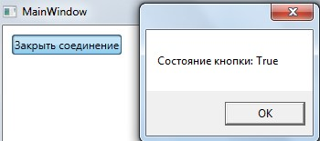  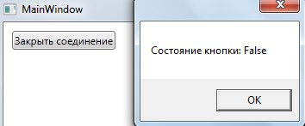
Код C#
private void ToggleButton_Click(object sender,
RoutedEventArgs e)
{
MessageBox.Show("Состояние кнопки: " + (sender as
System.Windows.Controls.Primitives.ToggleButton).IsChecked);
}
Отличительные особенности:
- Событие Click – нажатие или отжатие кнопки. В атрибуте Click указывается название функцииобработчика этого события.
- Событие Checked – нажатие кнопки. В атрибуте Checked указывается название функции-обработчика этого события.
- Событие Unchecked – отжатие кнопки. В атрибуте Unchecked указывается название функцииобработчика этого события.
- Свойство IsChecked – состояние кнопки. True – кнопка нажата, False – кнопка отжата.

Элемент управления CheckBox (независимый переключатель)

Код XAML | Результат
<CheckBox x:Name="CheckBox_CloseAfterComplete">Закрыть окно по завершении</CheckBox> | 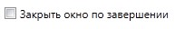  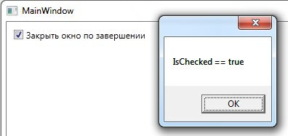
Код C#
... if (CheckBox_CloseAfterComplete.IsChecked == true) MessageBox.Show("IsChecked == true"); ...

Класс CheckBox является наследником от класса ToggleButton и наследует его свойства и события.

Для обращения к элементу управления из кода программы необходимо в XAML-коде задать для него имя в атрибуте Name с префиксом x, как это показано в примере выше. Префикс 'x:' означает пространство имен XAML, а не пространство имен WPF.

Элемент управления RadioButton (зависимый переключатель)

Код XAML | Результат
<RadioButton GroupName="Boot"  x:Name="RadioButton_Boot1">Загрузиться с жесткого диска</RadioButton>  <RadioButton GroupName="Boot"  x:Name="RadioButton_Boot2">Загрузиться с DVDпривода</RadioButton>  <RadioButton GroupName="Boot"  x:Name="RadioButton_Boot3">Установить операционную систему</RadioButton> | 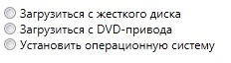  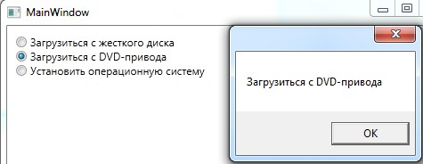
Код C#
...
if (RadioButton_Boot1.IsChecked == true) MessageBox.Show(RadioButton_Boot1.Content.ToString()); else
if (RadioButton_Boot2.IsChecked == true)
MessageBox.Show(RadioButton_Boot2.Content.ToString()); else
if (RadioButton_Boot3.IsChecked == true)
MessageBox.Show(RadioButton_Boot3.Content.ToString()); ...

Класс RadioButton является наследником от класса ToggleButton и наследует его свойства и события.

Отличительные особенности:
- Свойство GroupName – название группы зависимых переключателей. В одном окне может быть несколько групп зависимых переключателей с разными названиями групп.

Элемент управления ComboBox (выпадающий список)
Элемент ComboBox представляет собою выпадающий список, элементы которого определены с помощью элементов ComboBoxItem:

<ComboBox SelectedIndex="1">
<ComboBoxItem Content="Red" />
<ComboBoxItem Content="Green" />
<ComboBoxItem Content="Blue" />
</ComboBox>

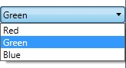

В качестве содержимого элементов выпадающего списка можно задавать не только текст, но и другие
элементы, например эллипс или прямоугольник.

Элемент управления ListBox (список)
Элемент ListBox представляет собою список, элементы которого определены с помощью элементов ListBoxItem:
<ListBox SelectedIndex="1">
<ListBoxItem Content="Red" />
<ListBoxItem Content="Green" />
<ListBoxItem Content="Blue" />
</ListBox>

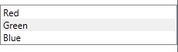
В качестве содержимого элементов списка можно задавать не только текст, но и другие элементы.

После заполнения элемента управления ComboBox (или ListBox) есть три способа определен выбранного в них элемента. Во-первых, если необходимо найти числовой индекс выбранного элемента, необходимо использовать свойство SelectedIndex (отсчет начинается с 0; -1 означает отсутствие выбора). Вовторых, если требуется получить объект, выбранный внутри списка, то используется свойство SelectedItem. В-третьих, SelectedValue позволяет получить значение выбранного объекта.

Элемент управления Slider
Элемент Slider представляет собою ползунок с минимальным значением Minimum, максимальным значением Maximum и текущим значением Value.

<Slider Height="25" Width="100" Minimum="1" Maximum="100" Value="20" />
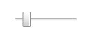

Меню
Меню в WPF представлено классом Menu, который может включать в себя набор объектов MenuItem. Каждый объект MenuItem в свою очередь может включать в себя другие объекты MenuItem и объекты Separator (разделитель).
Пример элемента Menu:
<Menu Background="White" BorderBrush="Navy" BorderThickness="1"> <MenuItem Header="_Файл">
<MenuItem Header="_Открыть" />
<MenuItem Header="_Сохранить" />
<Separator />
<MenuItem Header="_Закрыть" /> </MenuItem>
<MenuItem Header="_О программе" />
</Menu>

Знак подчеркивания в названиях пунктов меню указывает «горячие» клавиши для доступа к этим пунктам меню.
Пример работы приложения:

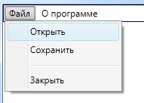

Элемент MenuItem может содержать и другие элементы управления, например зависимые (RadioButton) и независимые (CheckBox) переключатели:
<CheckBox Content="Предупреждать о несохраненных данных при закрытии" />
<RadioButton GroupName="codepage" Content="Windows-1251" />
<RadioButton GroupName="codepage" Content="Koi8-r" />
<RadioButton GroupName="codepage" Content="UTF-8" />

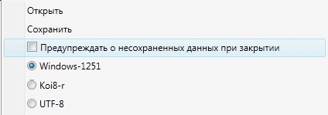

Панель инструментов
Панель инструментов в WPF представлена классом ToolBar, который в качестве содержимого может включать в себя коллекцию любых других элементов. Панели инструментов обычно используются как альтернативный способ активизации пунктов меню.
Пример элемента ToolBar:

<ToolBar>
<Button>
<Image Source="open.png"></Image>
</Button>
<Separator/>
<Button>
<Image Source="http://www.readyicons.com/IconSets/Sky_Light_%28Basic%29/48x48-save.png"></Image>
</Button>
</ToolBar>

Пример работы приложения:

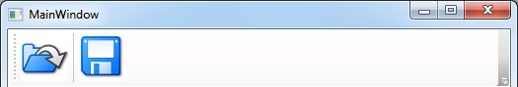

Кнопки содержат элементы Image. Первый элемент Image получает данные из файла open.png, включенного в проект. Второй элемент Image получает данные с веб-сайта по протоколу HTTP. Другие изображения можно выбрать, открыв в браузере адрес http://www.readyicons.com/IconSets/Sky_Light_%28Basic%29/

Для создания нескольких панелей инструментов элементы ToolBar необходимо поместить в элемент ToolBarTray.

Строка состояния
Строка состояния в WPF представлена классом StatusBar, который в качестве содержимого может
включать в себя коллекцию любых других элементов, в том числе StatusBarItem.

Пример элемента StatusBar:

<StatusBar DockPanel.Dock="Bottom">
<TextBlock Text="Сохранение документа ..." />
<StatusBarItem HorizontalAlignment="Right" >
<TextBlock Text="Подключение к БД: ОК" /> </StatusBarItem>
</StatusBar>

Пример работы приложения:

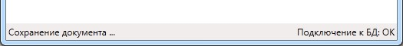

Элемент TextBlock может применяться для отображения текста с добавлением форматирования:
полужирный текст, подчеркнутый текст, разрывы строк и т.д.

Элемент управления InkCanvas
Элемент управления InkCanvas позволяет рисовать и редактировать линии с помощью мыши или пера. Размеры элемента управления можно задать с помощью свойств Width и Height. Свойства пера (цвет, ширину и высоту) можно настроить с помощью свойства DefaultDrawingAttributes:
<InkCanvas>
<InkCanvas.DefaultDrawingAttributes>
<DrawingAttributes Color="Red" Height="10" Width="1"/>
</InkCanvas.DefaultDrawingAttributes>
</InkCanvas>

Результат выполнения данного участка программы:

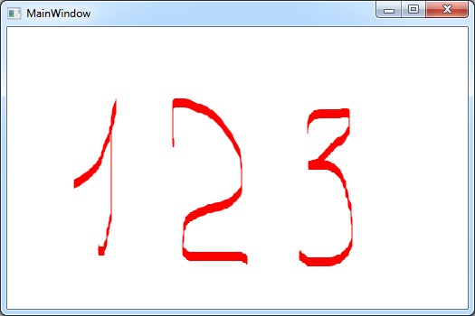

Свойство EditingMode позволяет настроить режим редактирования: рисование (Ink), выбор и
редактирование фигур (Select), удаление по точкам (EraseByPoint) и удаление фигур (EraseByStroke).

Обработчики событий

Для добавления обработчика для какого-либо события объекта необходимо в открывающем теге элемента написать имя события и через знак «=» имя функции-обработчика, либо выбрать команду «Новый обработчик события»:
При выборе команды «Новый обработчик события» в CS-файле, относящемся к XAML-файлу, будет добавлена соответствующая функция:
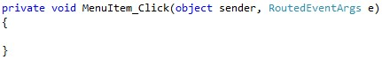

В обработчике можно обратиться по имени к любому объекту, для которого в XAML-файле было определено имя с помощью атрибута Name или x:Name:
<MenuItem Name="mi_open" Header="_Открыть" Click="MenuItem_Click" />

private void MenuItem_Click(object sender, RoutedEventArgs e)
{
mi_open.Background = Brushes.LightGreen; }
С помощью объекта sender, переданного в качестве параметра, можно получить доступ к элементу управления, для которого возникло обрабатываемое событие, даже в случае, если для него не задано имя: private void CheckBox_Click(object sender, RoutedEventArgs e)
{
((FrameworkElement)sender).Visibility = System.Windows.Visibility.Hidden; }
private void CheckBox_Click(object sender, RoutedEventArgs e)
{
MessageBox.Show(((CheckBox)sender).IsChecked.ToString());
}

В первом примере объект sender был приведен к базовому классу FrameworkElement для доступа к базовым свойствам, присущим всем элементам управления. Во втором случае объект sender был приведен к классу CheckBox для доступа к специфическим свойствам данного элемента управления.
Если для нескольких элементов управления определен один обработчик какого-либо события, то для определения выбранного элемента управления в коде обработчика можно использовать свойство Tag, доступное для всех элементов управления:
private void MenuItem_Click(object sender, RoutedEventArgs e)
{ if (((FrameworkElement)sender).Tag.ToString() == "open") MessageBox.Show("Выбрана команда 'Открыть'"); else
if (((FrameworkElement)sender).Tag.ToString() == "save") MessageBox.Show("Выбрана команда 'Сохранить'"); }

Наиболее часто используемые события:

Click Происходит при нажатии на элемент управления
MouseMove Происходит, когда указатель мыши совершает движение по этому элементу
MouseEnter Происходит, когда указатель мыши входит в границы данного элемента
MouseLeave Происходит, когда указатель мыши покидает границы данного элемента
MouseDown Происходит при нажатии кнопки мыши, если указатель мыши находится на элементе
MouseUp Происходит, когда кнопка мыши отпускается на элементе
MouseWheel Происходит при прокрутке пользователем колесика мыши, если указатель мыши находится на элементе
KeyDown Происходит при нажатии клавиши, если элемент имеет фокус
KeyUp Происходит при отжатии клавиши, если элемент имеет фокус

Задание 1
Разработать WPF-приложение с меню, панелью инструментов и строкой состояния. С помощью пунктов меню пользователь может изменять цвет фона окна, получить информацию о разработчике, а также закрыть окно. Кнопки панели инструментов дублируют команды меню. При наведении на пункты меню или кнопки панели инструментов в строке состояния отображается информация об этих элементах управления.

Задание 2
Разработать WPF-приложение «Графический редактор» с выпадающим списком для выбора цвета кисти, ползунком для выбора размеров кисти и зависимыми переключателями для выбора режима работы: «рисование», «редактирование», «удаление».

